2018年就业创业服务补贴公示
根据《关于贯彻落实就业扶贫实施意见的具体操作办法》(湘人社发【2017】100号)文件要求，现对农村劳务经纪人孙卫申请的就业创业服务补贴情況予以公示，欢迎社会监督，公示期为7天。
附：《补贴申报表及名单》
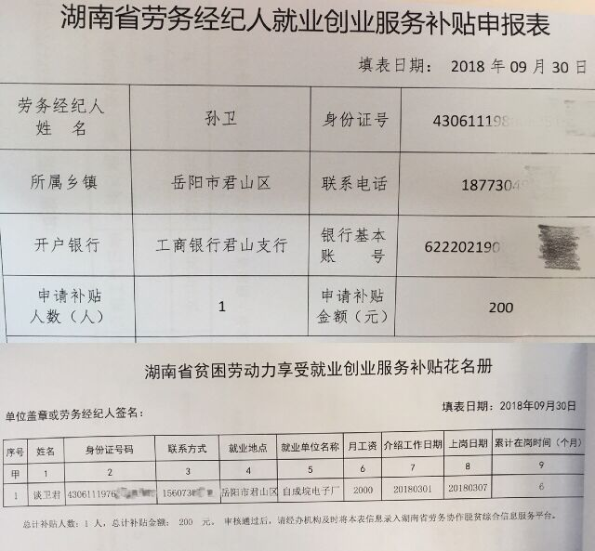

2018年岗位补贴和社会保险补贴公示
根据《关于贯彻落实就业扶贫实施意见的具体操作办法》(湘人社发【2017】100号)文件要求，现对扶贫基地申请的岗位补贴和社会保险补贴情況予以公示，欢迎社会监督，公示期为7天。
附：《补贴申报表及名单》
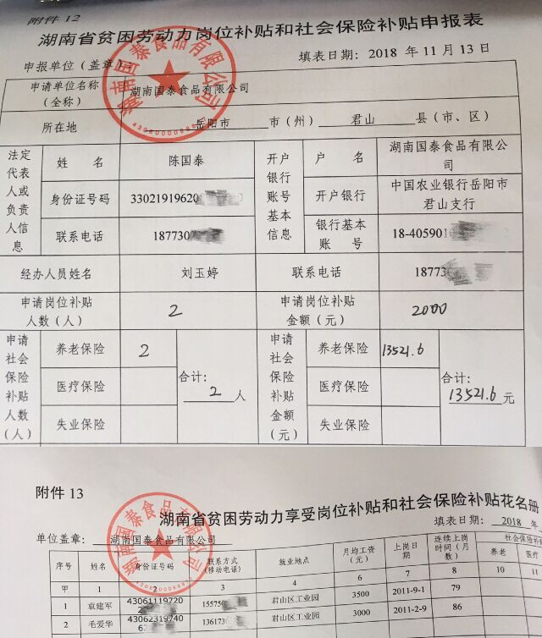
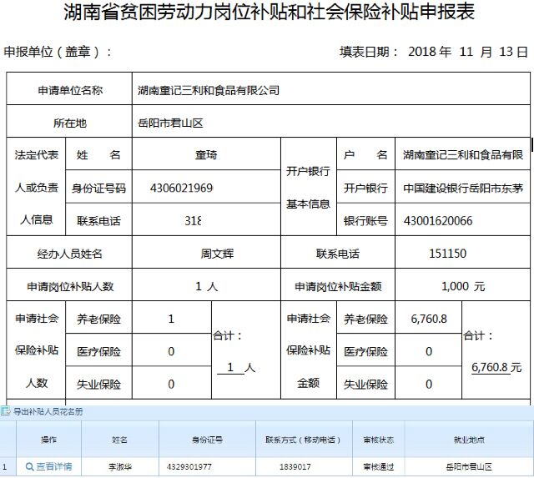

2018年培训补贴和生活费补贴公示
根据《关于贯彻落实就业扶贫实施意见的具体操作办法》(湘人社发【2017】100号)文件要求，现对君山区圆梦职业技术学校申请的培训补贴和生活费补贴情況予以公示，欢迎社会监督，公示期为7天。
附：《补贴申报表及名单》
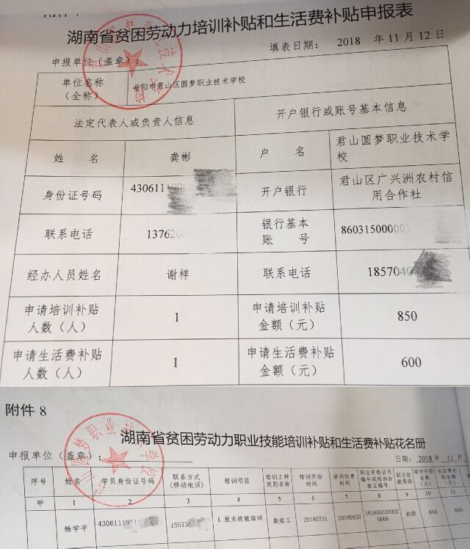

2018年转移就业交通补助公示
根据《关于贯彻落实就业扶贫实施意见的具体操作办法》(湘人社发【2017】100号)文件要求，现对各镇申请的转移就业交通补助情況予以公示，欢迎社会监督，公示期为7天。
附：《补贴申报表》《补贴花名册》
